MATEMATIKA 9. týždeň 5.A od 11.5.2020 do 15.5.2020
Milí žiaci, počas tohto týždňa budeme pracovať s učebnicou matematiky 2.časť.
Učivo nadväzuje na učivo predošlého týždňa, kedy sme sa začali zaoberať telesami, kódovaním telies.
Tento týždeň sa budeme venovať telesám, hranatým telesám (steny, hrany, vrcholy).
Aj tomuto učivu venujte zvýšenú pozornosť, pretože na neho nadväzuje rozšírené učivo vo vyšších ročníkoch. Precízne si ho vypracujte.
Odfotené riešenia zašlite na adresu:
pavukovaucitel@gmail.com
0904 012 843

... učebnica 2.časť str. 95 Telesá
Vyberáme a skladáme
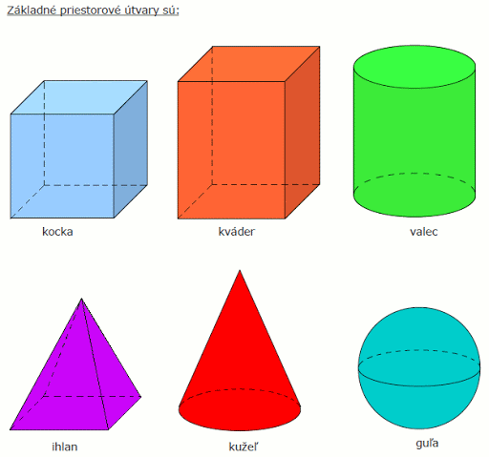

Sr.95/1 ... na toto cvičenie použi pomôcku telies (pozri vyššie);
... stačí vypísať teleso a k nemu priradiť farbu
Str.95 prepíš do zošita fialovú poučku (2.veta)
Str.95/2 ... na toto cvičenie použi pomôcku telies (pozri vyššie)
Str.95/3 ... na toto cvičenie použi pomôcku telies (pozri vyššie)
Str.95/5 ...kužeľ je modro – zelený; dostaneme 1 kruh a časť kruhu (plášť kužeľa); načrtni do zošita
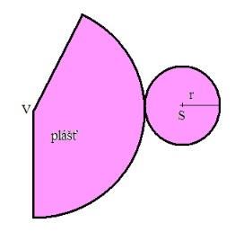
Str.96/6

Hranaté telesá
...prepíš si do zošita všetky fialové poučky
Str.97/1 ... napr. 1. teleso ... šesť obdĺžnikov
... v tomto cvičení sú telesá zložené aj z trojuholníkov, 5-uholníkov
Str.97/2 ... pracuj pomocou 1.cvičenia
... a) ...5 stien má teleso - vypíš rímske čísla z 1. cvičenia
... b) ... 6 stien má teleso - vypíš rímske čísla z 1. Cvičenia
Str.97/3 napr.... I. teleso má 12 hrán
.... II. teleso má _____ hrán
... vypíš všetky telesá a k nim hrany z 1.cvičenia
Str.97/4
Str.97/5 napr.... I. teleso má 8 vrcholov
.... II. teleso má _____ hrán
... vypíš všetky telesá a k nim hrany z 1.cvičenia
Str.98/6
Str.98/7
Str.98/8
Str.98/9
Str.98/10

